Adı: |  | …………………. Ortaokulu
Soyadı: |  | ………………. Eğitim Öğretim Yılı | Tarih: ……/……/ 202..
Sınıfı: |  | ARAPÇA | Aldığı Not
No: |  | 6. Sınıf 1.Dönem 2. Yazılı / Sınav Soruları

1.Aşağıda verilen resim kelime eşleştirmesini yapınız. (20 puan)
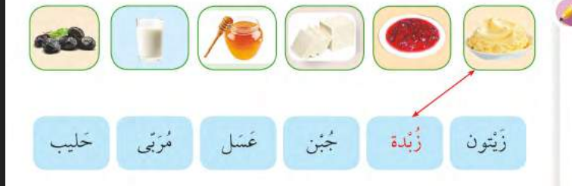
2.Aşağıda verilen kelimelerin “ yiyecek “ mi “içecek” mi kısmına girdiklerini işaretleyinz.(20 puan)
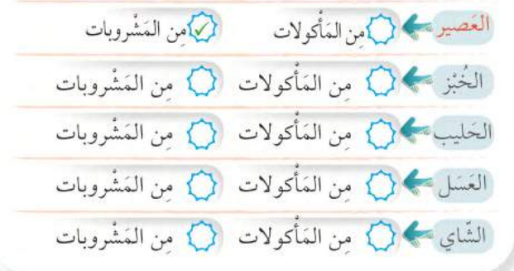
3.Aşağıda verilen Arapça sayıların altına uygun rakamları yazınız.(20 puan)
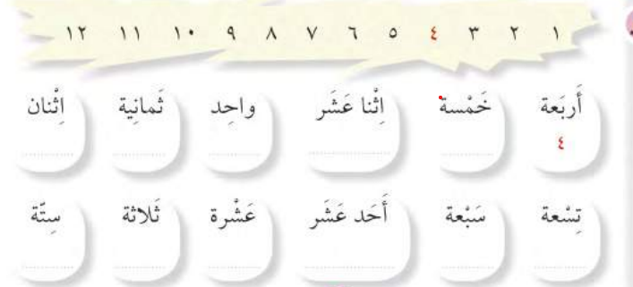

4.Aşağıda verilen cümleleri Türkçeye çeviriniz.(20 puan)
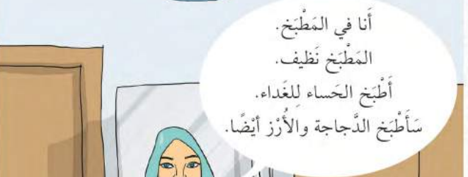

5.Aşağıda verilen saatleri rakam olarak kelimelerin altına yazınız.(10 puan)
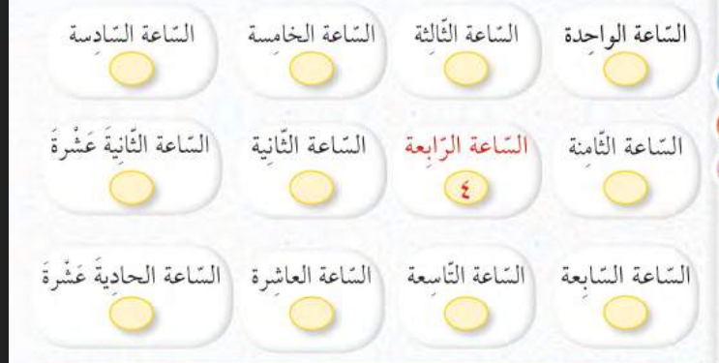6. Kahvaltının Arapçası nedir? (5 puan)
A) عشاء B) فطور C) غداء D)مغرب.

7.Aşağıdaki şıklardan hangisi yanlıştır?(5 puan )
A)Sen (Müzekker) = أنتَ Başarılar Dilerim 😊
B)O (müennes) =هِيَ
C)Ben = هُوَ
D)Sen (Müennes) = اَنْتِ

DİĞER SINAVLAR İÇİN TIKLAYINIZ.

